Trường: THCS Đông Tây Hưng  Tổ: Khoa học tự nhiên | Họ và tên giáo viên:  Bùi Thị Hiền

CHỦ ĐỀ 6. GIẢI QUYẾT VẤN ĐỀ VỚI SỰ TRỢ GIÚP CỦA MÁY TÍNH
BÀI 16: CÁC CẤU TRÚC ĐIỀU KHIỂN
Môn: Tin học lớp: 6
Thời gian thực hiện: (2 tiết)
I. MỤC TIÊU:
1. Về kiến thức: Sau bài học này, học sinh sẽ có được kiến thức về:
- Biết ba cấu trúc điều khiển thuật toán: tuần tự, rẽ nhánh và lặp.
- Mô tả được thuật toán đơn giản có các cấu trúc tuần tự, rẽ nhánh và lặp dưới dạng liệt kê hoặc sơ đồ khối.
2. Về năng lực:
- Bước đầu hình thành và phát triển tư duy cấu trúc, tư duy phân tích và điều khiển hệ thống.
2.1. Năng lực chung
Thực hiện bài học này sẽ góp phần hình thành và phát triển một số thành tố năng lực Tin học của học sinh như sau:
Năng lực C (NLc): Bước đầu có tư duy phân tích và điều khiển hệ thống:
- Nhận biết được ba cấu trúc điều khiển thuật toán: tuần tự, rẽ nhánh và lặp.
- Phân biệt được ba cấu trúc điều khiển.
- Nêu được ví dụ minh họa của cấu trúc tuần tự, rẽ nhánh và lặp.
- Mô tả được thuật toán đơn giản có các cấu trúc tuần tự, rẽ nhánh và lặp dưới dạng liệt kê hoặc sơ đồ khối.
2.2. Năng lực Tin học
Thực hiện bài học này sẽ góp phần hình thành và phát triển một số thành tố năng lực chung của học sinh như sau:
- Năng lực tự chủ và tự học: HS có khả năng tự đọc SGK, kết hợp với gợi ý và dẫn dắt của GV để trả lời các câu hỏi về ba cấu trúc điều khiển.
- Năng lực giải quyết vấn đề và sáng tạo: HS đưa ra thêm một số ví dụ về các cấu trúc tuần tự, rẽ nhánh và lặp trong cuộc sống.
- Năng lực giao tiếp và hợp tác: HS có khả năng hoạt động nhóm để hoàn thành các nhiệm vụ học tập.
3. Về phẩm chất:
Thực hiện bài học này sẽ góp phần hình thành và phát triển một số thành tố Phẩm chất của học sinh như sau:
- Ham học: Có ý thức vận dụng kiến thức, kĩ năng học được ở nhà trường, trong sách báo và từ các nguồn tin cậy khác vào học tập và đời sống hằng ngày.
- Trách nhiệm: có trách nhiệm với các công việc được giao trong hoạt động nhóm.
II. THIẾT BỊ DẠY HỌC VÀ HỌC LIỆU
1. Đối với giáo viên:
- Tài liệu giảng dạy: Sách giáo khoa, giáo án,
- Chuẩn bị thiết bị, đồ dùng dạy học: Máy chiếu, máy tính giáo viên, phiếu học tập
2. Đối với học sinh:
- Sách giáo khoa Tin học 6, vở ghi, đồ dùng học tập
III. TIẾN TRÌNH DẠY HỌC
Hoạt động của GV và HS | Dự kiến sản phẩm
1. HOẠT ĐỘNG 1: KHỞI ĐỘNG
a) Mục tiêu: HS trải nghiệm các cấu trúc điều khiển một cách trực quan sinh động.
b) Nội dung: GV giới thiệu mục đích, yêu cầu và tiến trình của HĐ trước toàn lớp. HS thực hiện hoạt động trò chơi (4 HS chơi và 1 HS bấm thời gian) (Các chủ đề câu hỏi có thể linh hoạt điều chỉnh theo đặc thù của địa phương và khả năng của HS) .
c) Sản phẩm: Kết quả điểm của các nhóm. Nhóm thắng cuộc là nhóm có điểm số cao nhất.
d) Tổ chức thực hiện:
- GV chuẩn bị phiếu học tập thuộc các chủ đề khác nhau (ví dụ sinh học và toán học), mỗi phiếu ghi một câu khẳng định (đúng hoặc sai)
Ví dụ: tam giác có 1 góc bằng 90⁰ là tam giác vuông…
- GV chia nhóm, mỗi nhóm có một 1 cặp chơi. Mỗi cặp chơi bốc phiếu chọn chủ đề và trả lời lần lượt các phiếu hỏi thuộc chủ đề vừa chọn trong thời gian 1 phút. Mỗi phiếu hai bạn cần thực hiện
1. Bạn thứ nhất đọc câu ghi trong phiếu
2. Bạn thứ hai trả lời bằng cách gật đầu (đồng ý) hoặc lắc đầu (không đồng ý)
Mỗi câu trả lời đúng nhóm được cộng 1 điểm. GV cử ra một bạn ghi lại câu trả lời của mỗi cặp.
- Kết thúc trò chơi, cả lớp tổ chức đánh giá kết quả mỗi lượt chơi. Hai bạn thắng cuộc là hai bạn có điểm số cao nhất.
2. HOẠT ĐỘNG 2: HÌNH THÀNH KIẾN THỨC
Hoạt động 2.1: Cấu trúc tuần tự, cấu trúc rẽ nhánh
a) Mục tiêu: - HS tiếp cận khái niệm và nhận biết được cấu trúc tuần tự, cấu trúc rẽ nhánh và cấu trúc lặp.
b) Nội dung: GV giới thiệu mục đích, yêu cầu của HĐ thảo luận trước toàn lớp, chia các nhóm HS để HS phân công nhóm trưởng để trình bày. Thảo luận và ghi kết quả vào bảng nhóm.
c) Sản phẩm: Kết quả trên bảng nhóm và nhóm trưởng mỗi nhóm trình bày. Giáo viên chốt kiến thức cho các mục tiêu.
d) Tổ chức thực hiện: Giao yêu cầu cho các nhóm, các nhóm thảo luận và trả lời. GV đặt các câu hỏi để khai thác sâu sự hiểu biết của học sinh (có thể sử dụng các câu hỏi trong SGK hoặc các câu hỏi do GV tự đưa ra).
Bước 1: GV chuyển giao nhiệm vụ học tập  - NV1: GV chia nhóm lớp thành các nhóm (6 8 nhóm, mỗi nhóm không quá 6 người). Thảo luận và đánh giá kết quả của trò chơi đã thực hiện ở phần khởi động.  - NV2: GV yêu cầu các nhóm vẽ sơ đồ khối thể hiện cho yêu cầu 1 và yêu cầu 2 của phần đánh giá kết quả chơi  - NV 3: GV yêu cầu HS thực hiện theo nhóm, xác định xem các sơ đồ trên thuộc cấu trúc nào? Nguyên tắc thực hiện của cấu trúc đó?  - NV 4: GV yêu cầu HS hoạt động cá nhân trả lời các câu hỏi 1,2 – SGK  Bước 2: HS thực hiện nhiệm vụ học tập  + HS thảo luận nhóm để trả lời câu hỏi vào bảng nhóm.  + HS thực hiện nhiệm vụ cá nhân  + GV quan sát HS hoạt động, hỗ trợ khi HS cần  Bước 3: Báo cáo kết quả hoạt động và thảo luận  + Kết thúc thảo luận, GV cho các nhóm báo cáo kết quả  + GV gọi một số HS đứng dậy nhận xét, đánh giá bài làm của các nhóm.  Bước 4: Đánh giá kết quả thực hiện nhiệm vụ học tập  + GV đánh giá, nhận xét từng nhóm -> đưa ra kết quả chính xác, chốt kiến thức chuyển nội dung bài học. | 1. Cấu trúc tuần tự, cấu trúc rẽ nhánh  Hoạt động 1. Đánh giá kết quả chơi  - Điều kiện cộng điểm là bạn 2 trả lời đúng yêu cầu mà bạn 1 đưa ra.  - Việc đánh giá điểm gồm:  B1: Trả lời câu hỏi  B2: Kiểm tra xem câu trả lời đúng hay sai  B3: Nếu đúng được cộng 1 điểm, nếu không thì không cộng điểm.  Hoạt động 2. Cấu trúc tuần tự, cấu trúc rẽ nhánh  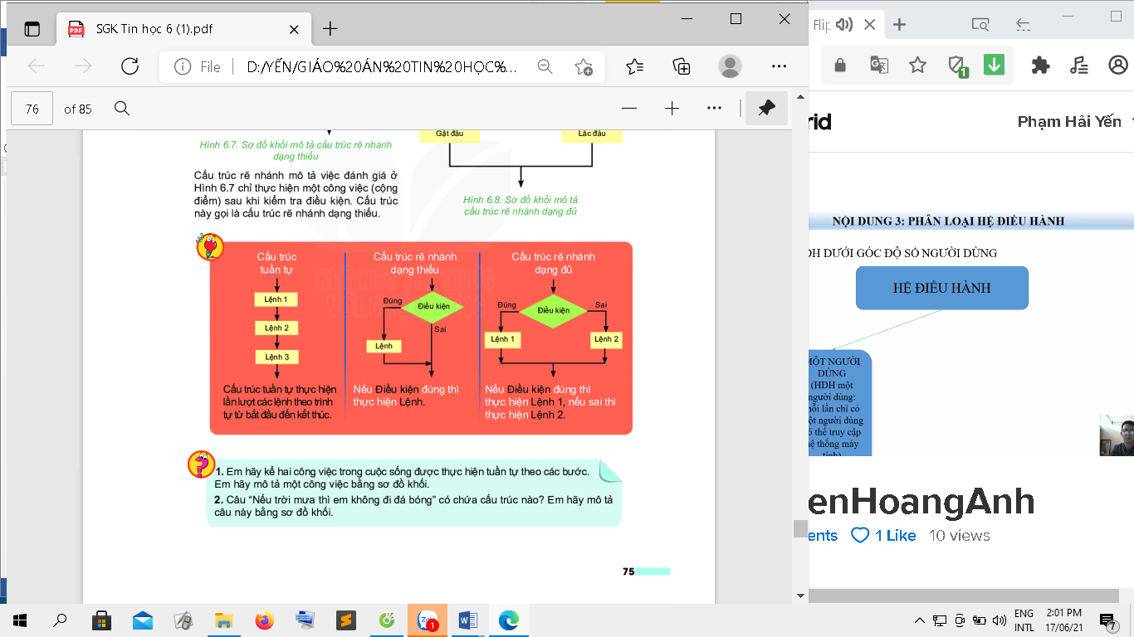  Hoạt động 3. Nguyên tắc thực hiện của cấu trúc tuần tự, cấu trúc rẽ nhánh  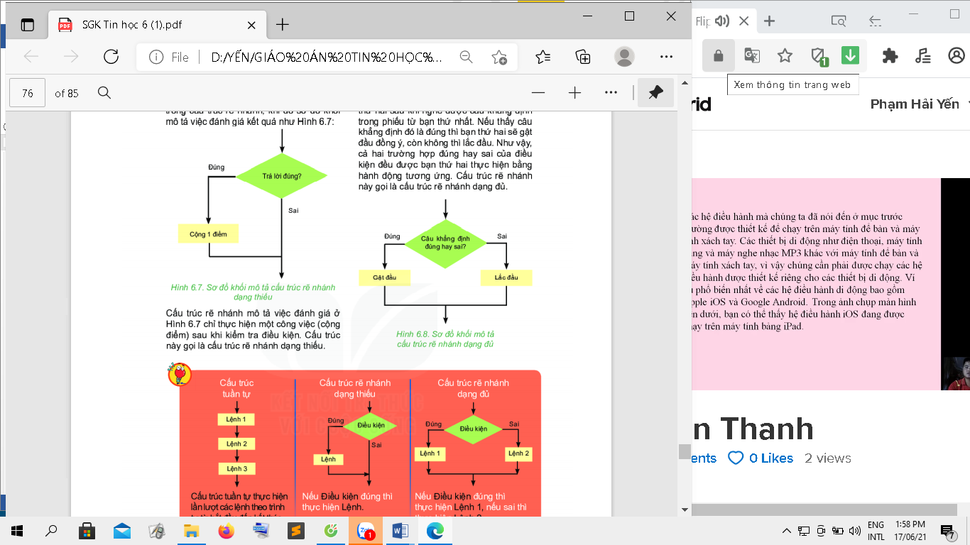  - Cấu trúc tuần tự: Thực hiện lần lượt các lệnh các lệnh theo trình tự từ bắt đầu đến kết thúc  - Cấu trúc rẽ nhánh dạng thiếu: Kiểm tra điều kiện, nếu điều kiện đúng thì thực hiện Lệnh  - Cấu trúc rẽ nhánh dạng đủ: Kiểm tra điều kiện, nếu điều kiện đúng thì thực hiện lệnh 1, nếu điều kiện sai thì thực hiện lệnh 2  Hoạt động 4. Củng cố kiến thức  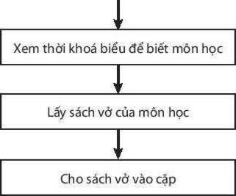  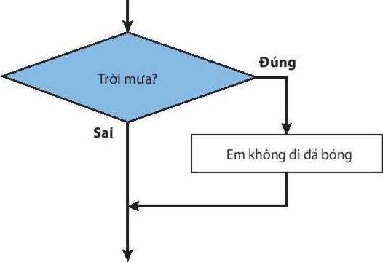
Hoạt động 2.2: Cấu trúc lặp
a) Mục tiêu: HS tiếp cận khái niệm và nhận biết được cấu trúc lặp.
b) Nội dung: GV giới thiệu mục đích, yêu cầu của HĐ thảo luận trước toàn lớp, chia các nhóm HS để HS phân công nhóm trưởng để trình bày. Thảo luận và ghi kết quả vào bảng nhóm.
c) Sản phẩm học tập: Kết quả trên bảng nhóm và nhóm trưởng mỗi nhóm trình bày. Giáo viên chốt kiến thức cho các mục tiêu.
d) Tổ chức thực hiện: Giáo viên giao yêu cầu cho các nhóm, các nhóm thảo luận và trả lời. GV đặt các câu hỏi để khai thác sâu sự hiểu biết của học sinh. Các nhóm học sinh báo cáo kết quả
Bước 1: GV chuyển giao nhiệm vụ học tập  NV1: GV yêu cầu học sinh thực hiện hoạt động 2 theo nhóm và trả lời vào phiếu bài tập các yêu cầu  1. Trong trò chơi ở phần khởi động, hoạt động nào được lặp lại  2. Điều kiện để dừng trò chơi là gì  NV2: GV yêu cầu các nhóm phân tích lại trò chơi vẽ sơ đồ thể hiện hoạt động lặp lại trong trò chơi.  NV3: GV yêu cầu HS hoạt động cá nhân vẽ sơ đồ khối mô tả cấu trúc lặp tổng quát.  NV4: GV yêu cầu HS làm việc theo nhóm thực hiện yêu cầu của phần bài tập hoàn thiện sơ đồ Hình 6.10. Sơ đồ khối chưa hoàn thành.  Bước 2: HS thực hiện nhiệm vụ học tập  + HS tiếp nhận nhiệm vụ, quan sát kĩ các bước thực hiện của GV.  +GV giảng giải kĩ hơn cho HS ở những nội dung nắm rõ.  Bước 3: Báo cáo kết quả hoạt động và thảo luận  + HS báo cáo kết quả theo nhóm và cá nhân.  + HS nhận xét, bổ sung kiến thức  Bước 4: Đánh giá kết quả thực hiện nhiệm vụ học tập  + GV đánh giá, nhận xét, chuẩn kiến thức. | 2. Cấu trúc lặp  Hoạt động 1. Câu lệnh lặp  - Hoạt động lặp: Đọc phiếu và trả lời  - Điều kiện để dừng chơi: hết thời gian  Vẽ sơ đồ thể hiện hoạt động trên  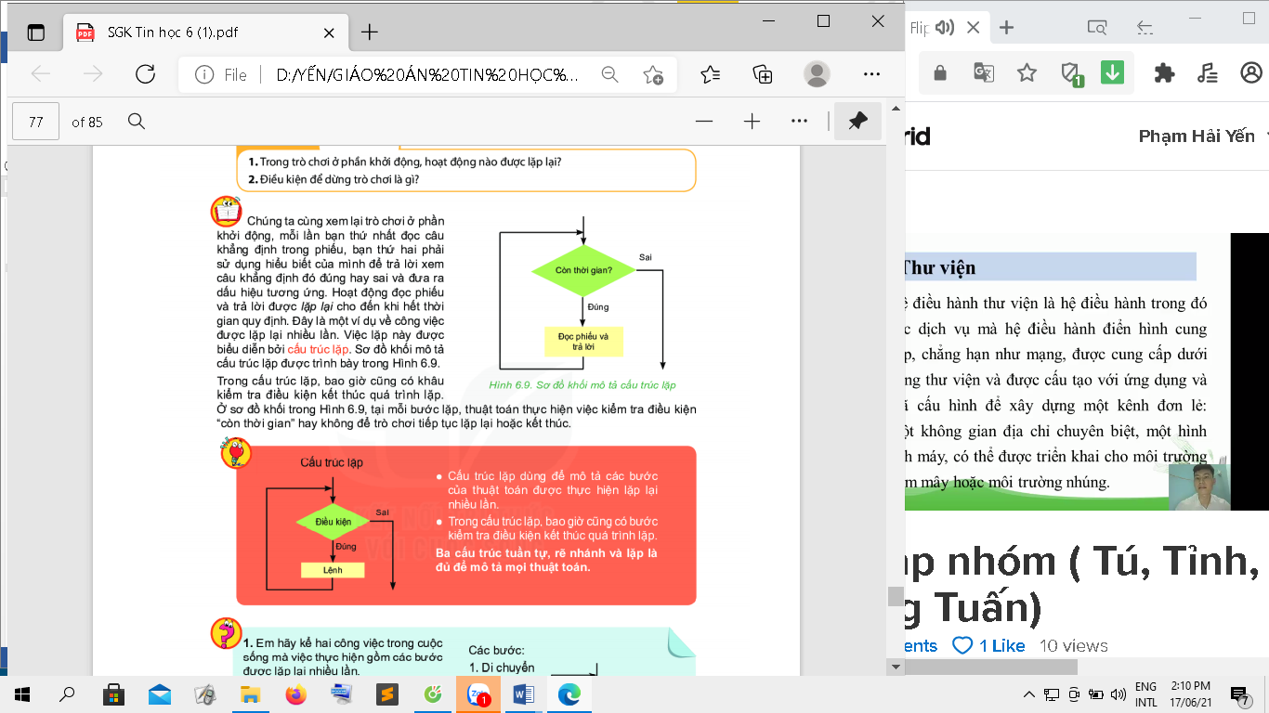  - Cấu trúc lặp dùng để mô tả các bước của thuật toán được thực hiện lặp lại nhiều lần  - Trong cấu trúc lặp, bao giờ cũng có bước kiểm tra điều kiện kết thúc quá trình lặp  Kết luận: Như vậy có ba cấu trúc thể hiện thuật toán là cấu trúc tuần tự, rẽ nhánh và cấu trúc lặp  Hoạt động 2: Củng cố kiến thức  1. Ví dụ:  Hãy nêu các bước để cắm một nồi cơm  B1: Cho gạo vào nồi  B2: Cho nước vào và dùng tay vo gạo  B3: Chắt nước vo gạo đi. Lặp lại bước B2 đến bước B3 2 hoặc 3 lần  B4: Cho lượng nước vừa đủ vào nồi rồi cho vào nồi cắm điện  2. Trò chơi  a. Điểu kiện để chú mèo dừng lại là “chạm biên”.  b. Sơ đồ khối  Đúng  Sai  Chưa chạm biên?  Di chuyển 10 bước
3. HOẠT ĐỘNG 3: LUYỆN TẬP
a) Mục tiêu: Củng cố kiến thức đã học. Học sinh biết vận dụng các cấu trúc lặp để giải quyết các yêu cầu trong phần luyện tập
b) Nội dung: Trả lời các câu hỏi.
c) Sản phẩm học tập: Các câu trả lời đúng của học sinh
d) Tổ chức thực hiện: Giáo viên giao nhiệm vụ cho học sinh theo nhóm và cá nhân
Bước 1: Giáo viên chuyển giao nhiệm vụ học tập
- GV yêu cầu HS thực hiện BT luyện tập 1; 2 và 3 SGK trang ………….
Bước 2: HS thực hiện nhiệm vụ học tập
- HS tiếp nhận nhiệm vụ, đưa ra câu trả lời:
Bước 3: Báo cáo kết quả hoạt động và thảo luận
Câu 1: Sơ đồ khối cấu trúc rẽ nhánh:
Có người đe dọa em trên mạng
Nói cho cha mẹ biết
Đúng
Sai

Không gửi
Đúng

Nhận được thư điện tử có đính kèm tệp từ địa chỉ không quen biết?
Không mở tệp đính kèm
Sai

Câu 2:
ý b: Nếu vẫn chưa làm hết bài tập, em phải làm bài tập đến khi nào hết.
Đúng
Chưa làm hết bài tập
Làm bài tập
Sai

Câu 3:
- Hình 6.11a là cấu trúc lặp, việc lặp lại là ném bóng vào đích. Điếu kiện dừng là bóng trúng đích. Diễn đạt cấu trúc này thành câu thông thường như sau: “Ném bóng cho đến khi trúng đích thì dừng lại.”
- Hình 6.1lb là cấu trúc rẽ nhánh, kiểm tra bóng đã trúng đích chưa, nếu chưa trúng thì ném bóng vào đích. Hành động ném bóng ở trường hợp này chỉ xảy ra một lẩn.
Bước 4: Đánh giá kết quả thực hiện nhiệm vụ học tập
- GV nhận xét, đánh giá kết quả thực hiện của HS, chuẩn kiến thức.
4. HOẠT ĐỘNG 4: VẬN DỤNG
a) Mục tiêu: sử dụng được kiến thức đã học vào cuộc sống thực tế để biểu diễn cấu trúc dưới dạng sơ đồ khối.
b) Nội dung: GV nêu các câu hỏi phần vận dụng để học sinh trả lời.
c) Sản phẩm học tập: Câu trả lời của HS
d) Tổ chức thực hiện: Giáo viên yêu cầu học sinh đọc thông tin câu hỏi, trả lời cá nhân. Gọi HS đứng tại chỗ trình bày, HS khác nhận xét, bổ sung. Gv chốt kiến thức
Bước 1: GV chuyển giao nhiệm vụ học tập
- Gv yêu cầu học sinh làm các bài tập 1, 2, 3 trong phần vận dụng
Bước 2: HS thực hiện nhiệm vụ học tập
- HS tiếp nhận nhiệm vụ, đưa ra câu trả lời:
Bước 3: Báo cáo kết quả hoạt động và thảo luận
Câu 1:
- Sơ đồ khối ở hình 6.12a được diễn giải như sau:
+ Nếu đúng là chưa hiểu bài thì đọc lại sách, còn không thì làm bài tập.
+ Sơ đồ khối này thể hiện cấu trúc rẽ nhánh và nếu chưa hiểu bài thì việc đọc lại sách chỉ thực hiện một lần, sau đó làm bài tập.
Trên thực tế, việc đọc lại sách một lần chưa chắc đã đảm bảo hiểu bài. Vì vậy, cấu trúc lặp thể hiện trong hình 6.12b diễn đạt việc đọc lại sách có thể lặp lại nhiểu lần cho đến khi hiểu bài thì làm bài tập.
- Nhận xét của bạn An vế cấu trúc ở hình 6.12b cần điều chỉnh lại là: Nếu chưa hiểu bài thì việc đọc lại sách được thực hiện nhiều lần cho đến khi hiểu bài thì thôi và làm bài tập. Như vậy việc làm bài tập không phải thực hiện nhiều lần, mà chỉ thực hiện một lần sau khi đã hiểu bài.
Câu 2:
Trong trò chơi ở phần khởi động, việc tính điểm cho mỗi cặp chơi chính là một hoạt động lặp. Công việc đánh giá từng phiếu mà nhóm đã thực hiện trong thời gian một phút là công việc được lặp lại. Công việc này sẽ dừng lại khi hết số phiếu mà nhóm đã trả lời trong lượt chơi của mình.
Sơ đồ khối:
Sai
Còn phiếu trả lời
Đúng
Thực hiện việc đánh giá điểm

Câu 3:
Phân tích hoạt động điểm danh của cô giáo: Với mỗi HS, cô giáo gọi tên. Nếu HS trả lời “Có” thì cô giáo gọi tên bạn tiếp theo, còn không thì cô đánh dấu vắng mặt và gọi bạn tiếp theo. Hoạt động điểm danh này được lặp đi lặp lại và chỉ kết thúc khi điểm danh xong HS cuối cùng. Việc điểm danh của cô giáo có thể mô tả bằng cấu trúc tuần tự, rẽ nhánh và lặp.
Sơ đồ khối:

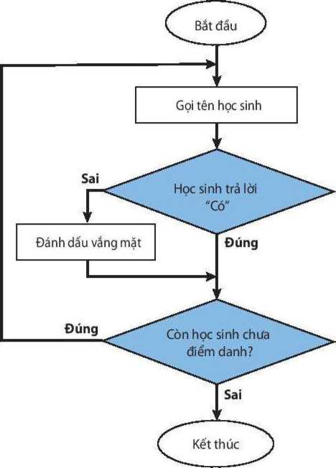
Bước 4: Đánh giá kết quả thực hiện nhiệm vụ học tập
- GV nhận xét, đánh giá kết quả thực hiện của HS, chuẩn kiến thức.
IV. KẾ HOẠCH ĐÁNH GIÁ
Hình thức đánh giá | Phương pháp đánh giá | Công cụ đánh giá | Ghi Chú
Sự tích cực, chủ động của HS trong quá trình tham gia các hoạt động học tập | Vấn đáp, kiểm tra miệng | Phiếu quan sát trong giờ học
Sự hửng thú, tự tin khi tham gia bài học | Kiểm tra viết | Thang đo, bảng kiểm
Thông qua nhiệm vụ học tập, rèn luyện nhóm, hoạt động tập thể,... | Kiểm tra thực hành | Hồ sơ học tập, phiếu học tập, các loại câu hỏi vấn đáp
V. HỒ SƠ DẠY HỌC (Đính kèm các phiếu học tập/bảng kiểm...)

PHIẾU HỌC TẬP SỐ 01
Trò chơi đúng hay sai:
Chủ đề Toán học:
Câu 1: Phép cộng số tự nhiên có các tính chất giao hoán và kết hợp?
- Đúng B. Sai
Câu 2: 8 là một số chính phương đúng hay sai?
A. Đúng B. Sai
Câu 3: 16 là số chia hết cho 2 đúng hay sai?
A. Đúng B. Sai
Chủ đề Tin học:
Câu 1: Bàn phím là thiết bị xuất đúng hay sai?
A. Đúng B. Sai
Câu 2: www.google.com là máy tím kiếm đúng hay sai?
- Đúng B. Sai
Câu 3: Có hai cách để mô tả thuật toán đó là dùng ngôn ngữ tự nhiên và so đồ khối đúng hay sai
- Đúng B. Sai

PHIẾU HỌC TẬP SỐ 02
Làm viêc theo nhóm:
1. Trong trò chơi ô ở phần khởi động, điều kiện để cặp chơi được cộng điểm là gì?
2. Việc đánh giá điểm gồm những bước nào? Em hãy viết các bước đó ra giấy?
…………………………………………………………………………………………………………………………………………………………………………………………………………………………………………………………………………………………………………………………………………………………………………

PHIẾU HỌC TẬP SỐ 03
Làm viêc theo nhóm:
1. Trong trò chơi ô ở phần khởi động, hoạt động nào được lặp lại?
2. Điều kiện để dừng trò chơi là gì?
………………………………………………………………………………………………………………………………………………………………………………………………………………………………………………………………………………………

PHIẾU HỌC TẬP SỐ 04
Làm viêc theo nhóm:
Bài 2 – SGK
a. Điều kiện để chú mèo dừng lại là gì?
………………………………………………………………………………………………………………………………………………………………………………………………………………………………………………………………………………
b. Hoàn thiện sơ đồ hình 6.10
Các bước
1. Di chuyển 10 bước
2. Chưa chạm biên
3. Đúng
4. Sai
5. Dừng lại
…….
…….
Hình 6.10

